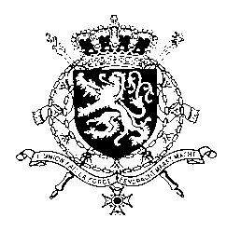
Représentation permanente de la Belgique auprès des Nations Unies et auprès des institutions spécialisées à Genève

WG UPR – Gabon
Belgian intervention
24th January 2023

Président,

La Belgique se réjouit des efforts du Gabon en matière de droits humains, plus particulièrement en matière d’égalité de genre et de décriminalisation des relations entre personnes de même sexe. Néanmoins, plusieurs défis persistent au Gabon.

À cet égard, la Belgique souhaiterait formuler les recommandations suivantes au Gabon:

R1. Protéger et promouvoir la liberté d’expression, en ligne et hors ligne, ainsi que le travail indépendant des journalistes
R2. Réviser les dispositions du code civil afin que l'âge minimum du mariage soit fixé à 18 ans pour les femmes comme pour les hommes et de sensibiliser les chefs traditionnels et religieux ainsi que les parents aux effets néfastes du mariage des enfants et de la polygamie

R3. Mettre en place des procédures efficaces d’enquête sur les actes de violence et de harcèlement sexuels commis contre des filles en milieu scolaire et poursuivre les auteurs de tels faits.

Je vous remercie, Président.

